Aufgabe 6: Nahrungsbeziehungen und Kreisläufe in einem
Ökosystem

LERNZIELE:
- Nahrungsbeziehungen und biologisches Gleichgewicht in Ökosystemen erklären
- Stoffkreislauf in einem Lebensraum ergänzen

Achte auf die Beurteilungskriterien:
Grundansprüche:
1. Nahrungsketten (mind. 3 Lebewesen) und Nahrungsnetze (mind. 10 Lebewesen) zeigen auf, wer wen frisst.
2. a) Du ordnest mind. 7 Begriffe dem Kreislauf des Sauerstoffs und Kohlenstoffdioxids in der Skizze richtig zu.
3. Du erklärst den Begriff «biologisches Gleichgewicht» mit eigenen Beispielen.
Erweiterte Ansprüche:
2. b) Du stellst in einer vorgegebenen Skizze den Kreislauf der Stoffe in einem Lebensraum dar.

Grundansprüche:
1. Wer frisst wen?
In der Hecke summt und brummt, krabbelt und wimmelt es. Schmetterlinge und Bienen finden Nektar in Hülle und Fülle in den Holunderblüten. Für die Marienkäfer gibt es Tausende von Blattläusen, die auf den Blattunterseiten des Ahorns kleben. Am Abend zeigen sich Blindschleiche und Igel auf der Jagd nach Raupen und Käfern. Uhu und Sperber halten von ihren Spähplätzen aus Ausschau auf Mäuse und Vögel. Die Amsel zerrt einen Regenwurm aus dem Boden. Am Stamm einer Eiche holt der Buntspecht Käferlarven aus der Borke.
- Bilde mit den Informationen aus dem Text eine Nahrungskette mit mindestens drei Lebewesen. Bsp.: Maus Katze (Die Pfeilrichtung bedeutet: Die Maus wird von der Katze gefressen.)

- Schreibe mindestens 10 im Text vorkommende Lebewesen auf, indem du die Begriffe gleichmässig auf dem Blatt verteilst und verbinde sie mit Pfeilen zu einem Nahrungsnetz. Bsp.: Maus Katze (Die Pfeilrichtung bedeutet: Die Maus wird von der Katze gefressen.)

2. a) Kreislauf des Sauerstoffs und des Kohlenstoffdioxids in einem Teich
In einem Teich leben Bakterien, Pilze, Algen und andere Wasserpflanzen zusammen mit Kleinkrebsen, Insekten und ihren Larven, Würmern, Wasserschnecken und Fischen. Mach dir an der Skizze den Kreislauf des Sauerstoffes und des Kohlenstoffdioxides klar. Denke dabei an Atmung und Fotosynthese. Hier hast du Begriffe zu diesem Kreislauf: Sauerstoff, Kohlenstoffdioxid, Wasser, Licht, Mineralsalze, Konsumenten, Produzenten, Reduzenten.
- Setze die Begriffe an den richtigen Stellen in die Skizze ein.

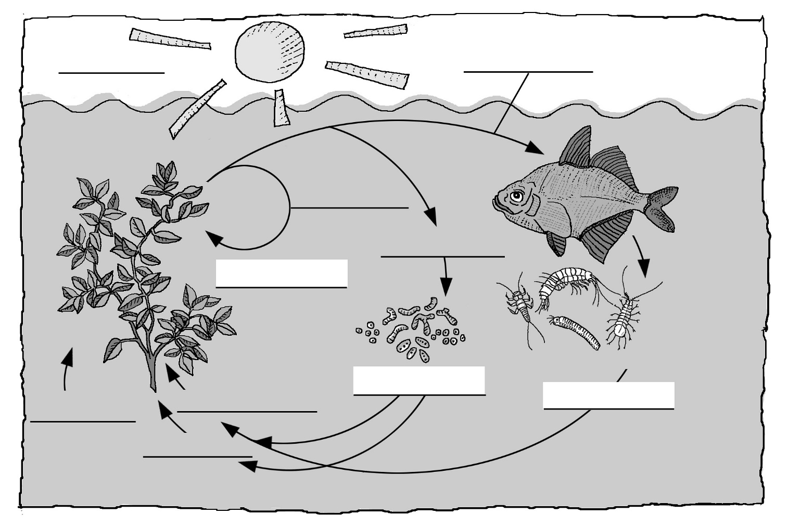

3. Das biologische Gleichgewicht
In einem Ökosystem herrscht ein biologisches Gleichgewicht vor, wenn die Beziehungen und Abhängigkeiten zwischen den verschiedenen Lebewesen trotz Schwankungen über lange Zeit ausgeglichen sind.
- Beispiel: «Je mehr Mäuse – desto mehr Waldkauzjunge können aufgezogen werden». Formuliere mindestens drei weitere Räuber – Beute – Beziehungen: Beginne wieder mit: «Je …

- Ähnliche Abhängigkeiten oder Beziehungen gibt es nicht nur in der Natur, sondern auch in der Technik und in unserem Alltag. Beschreibe mindestens zwei verschiedene passende Beispiele.

Erweiterte Ansprüche:
2. b) Stoffkreislauf in einem Wald
Die Skizze zeigt den Wald mit den wechselseitigen Beziehungen zwischen den verschiedenen Lebewesen.
- Setze die nachfolgenden Begriffe in der Skizze an die richtige Stelle in die Kästchen und Kreise (mind. 12 Angaben, einzelne können mehrfach gebraucht werden). Achte dabei auf die Pfeile bei den Kreisen!
Produzenten, Konsumenten, Destruenten, Lichtenergie, organische Stoffe, anorganische Stoffe, CO₂, O₂, H₂O

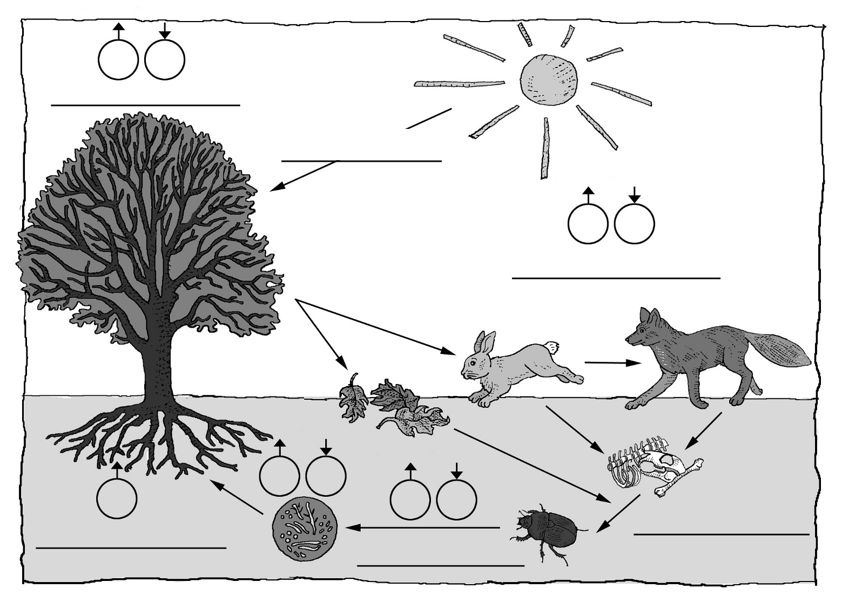

- Beschreibe die in der Skizze dargestellten Beziehungen auf die Rückseite. Die Begriffe der Skizze helfen dir dabei.

Fotosynthese
In der Skizze fehlt die Darstellung der Stoffumwandlung, die bei der Fotosynthese stattfindet. Setze die richtigen Begriffe (mindestens 4 Angaben) für diese Stoffumwandlung in die untenstehende Tabelle.

Ausgangsstoffe für die Fotosynthese | Bedingungen für den Ablauf der Fotosynthese | Produkte, die bei der Fotosynthese entstehen

